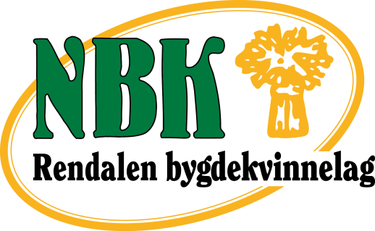

Styret som ble valgt på årsmøtet 2019:

LEDER: Gerd Janne Storli Simensen
NESTLEDER: Anne Merete Fredheim Strandvik
KASSERER: Nanna Haugseth
SEKRETÆR: Margunn Nytrøen
STUDIELEDER: Magnhild Svarstad Skau

